ГОУ РК «Республиканский центр образования»

(дидактический материал для оформления стенда, для групповой и индивидуальной работы с обучающимися на занятиях)

Автор: Кабицкая Л.И., учитель начальных классов УКП «РДБ»
г. Сыктывкар
2016 г.

ПРАВИЛА ЗДОРОВОГО ПИТАНИЯ

- При употреблении пищи вы должны знать меру
- Ваше ежедневное меню должно быть разнообразным
- Пища должна быть тёплой
- Необходимо тщательно пережёвывать пищу
- В вашем рационе должны быть овощи и фрукты
- Употребляйте пищу 4—5 раз в день
- Не употребляйте пищу перед сном
- Не употребляйте копчёные, жареные и острые продукты
- Меньше употребляйте сладостей, не перекусывать чипсами, сухариками и т. п.

Пища плохо усваивается:
- Если вы не чувствуете голода
- Если вы сильно устали
- Если вы сильно больны
- Если вы испытываете отрицательные эмоции, беспокойство и гнев, ревность
- Если вы торопитесь

ПИРАМИДА ПИТАНИЯ

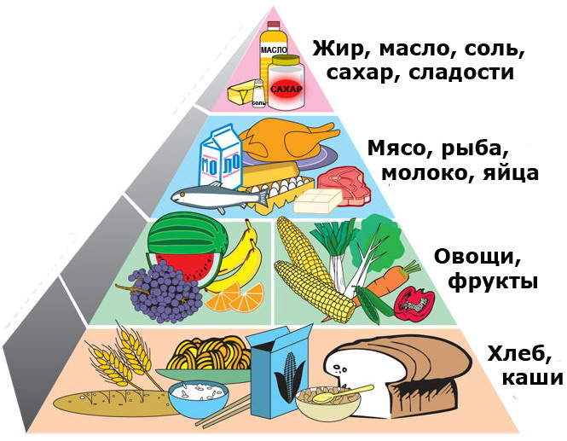

ПОЛЕЗНЫЕ ПРИВЫЧКИ

- Занимайтесь физкультурой и спортом
- Делайте зарядку
- Ходите пешком (вместо автобуса и лифта)
- Живите в чистоте (не терпите грязь вокруг)

- Кладите свои вещи на место
- Не опаздывайте
- Соблюдайте личную гигиену
- Мойте руки перед едой
- Не переедайте
- Закаливайте свой организм
- Употребляйте в пищу больше фруктов и овощей
- Бывайте на свежем воздухе
- Чаще улыбайтесь
- Делайте уроки вовремя
- Высыпайтесь

ГИГИЕНА

Гигиена - уход за телом.
  - Чистая кожа и приятный запах тела позволяют больше общаться с окружающими людьми
  - Чистые волосы, подстриженные ногти и отсутствие неприятного запаха формируют первое впечатление о человеке
  - Регулярные гигиенические процедуры позволяют избавиться от большинства вредных микроорганизмов, вызывающих болезни. На очищенной коже реже появляются прыщи
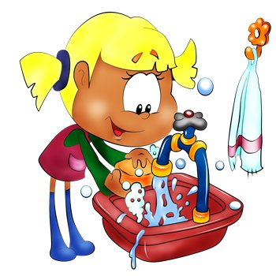
  - Человек, соблюдающий гигиену, реже вынужден сидеть дома с насморком или кашлем. Поддержка тела в чистоте уменьшает риск заражения простудой или гриппом

Соблюдай правила гигиены:

- Душ или ванна ежедневно. Еще лучше – два раза в день.
- Мытье волос каждый день.
- Чистка зубов два раза в день.
- Чистая смена нижнего белья и носков – ежедневно.

ВРЕДНЫЕ ПРИВЫЧКИ

Что можно назвать вредными привычками?


• Алкоголизм
• Наркомания
• Курение
• Игровая зависимость
• Переедание
• Телевизионная зависимость
• Интернет-зависимость
• Привычка грызть ногти
• Ковыряние кожи
• Ковыряние в носу
• Щелкание суставами
• Привычка грызть карандаш или ручку
• Привычка сплёвывать на пол
• Употребление нецензурных выражений
Будьте осторожны с вредными привычками, зачастую они приводят к неблагоприятным последствиям, либо являются предвестниками серьезных заболеваний.

ФИЗКУЛЬТУРА И СПОРТ

Физическая активность должна стать привычной частью повседневной жизни - такой же, как прием пищи и сон.
Регулярные занятия спортом - езда на велосипеде (обязательно в защитном шлеме), плавание, баскетбол, бег трусцой, быстрая ходьба, ходьба на лыжах, танцы, аэробика, хоккей - не только повышают настроение, но и способствуют укреплению здоровья.

Физические упражнения оказывают положительное влияние на здоровье:

- Увеличивается выносливость сердца и сосудов
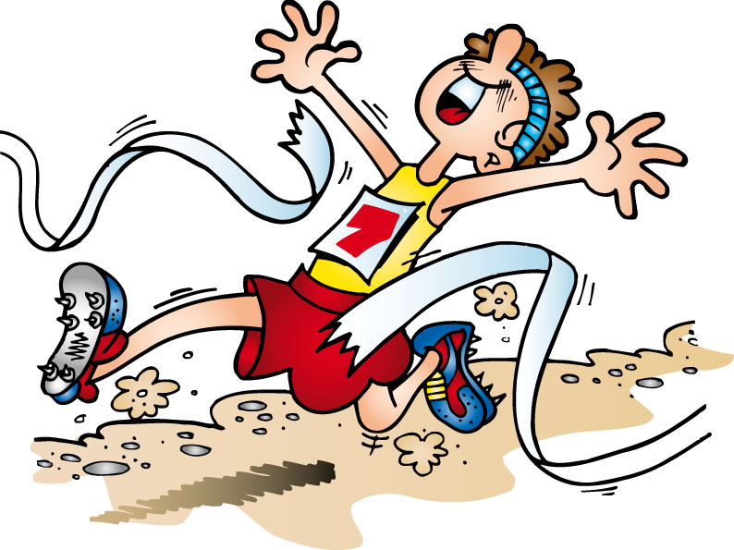
- Увеличивается мышечная сила и выносливость
- Увеличивается гибкость
- Поддерживать нужный вес
- Борьба со стрессом

Использованные материалы

Изображения:
1.http://festival.1september.ru/articles/565756/pril27.jpg
2.http://newsfromweb.ru/images/news14/9840ginal.jpg
3.http://xn--80ahbbb3btnhblq.xn--p1ai/wp-content/uploads/2012/02/17fdc9f0c1e3.jpg
4.http://faxdc.net/images/mad_face.png
5.http://dskv965.mskobr.ru/images/cms/data/0806-5.jpg
Информация:
1.Гигиена подростка http://nsportal.ru/user/209297/page/gigiena-i-podrostki
2.Вредные привычки http://nikshcola.ucoz.ru/doc/vrednye_privychki_i_ikh_vlijanie_na_zdorove.html
3.Здоровое питание http://www.liceum4.ru/activity/eating-3.html
Литература:
1.Энциклопедия для детей [Текст] АВАНТА+, Человек 2003г.
2.Покровский А.А. Беседы о питании [Текст] - М.: Экономика, 1986г.
3.Матвеев В.Ф. Профилактика вредных привычек школьников [Текст]: книга для учителя - М.:Просвещение, 1987г.

